Самообразование “Развитие речи детей 1,5-3 лет посредством сказок”
Знакомство детей со сказкой “Курочка ряба”.
Цель: Учить детей внимательно слушать сказку , не мешать друг другу, рассматривать картинки, показывать и называть персонажей сказки, развитие речи, памяти, внимания.

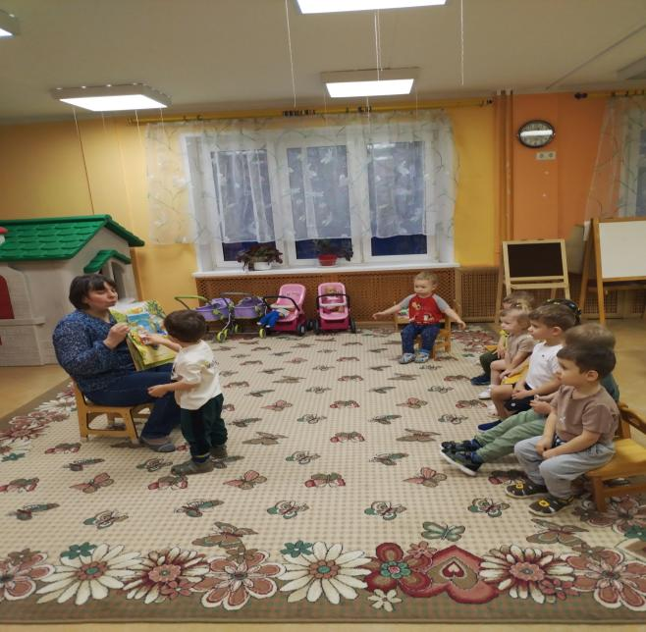

Показ театра “Курочка ряба” работа с фланелиграфом.
Цель: Учить детей работать с фланелиграфом. Продолжать знакомить детей со сказкой “Курочка ряба”. Учить находить персонажей сказки с помощью педагога, следить за сюжетом сказки, развитие речи, памяти, внимания, ориентировки в пространстве.
